U1IAN MEJA SEDANG BERIANGSUNG
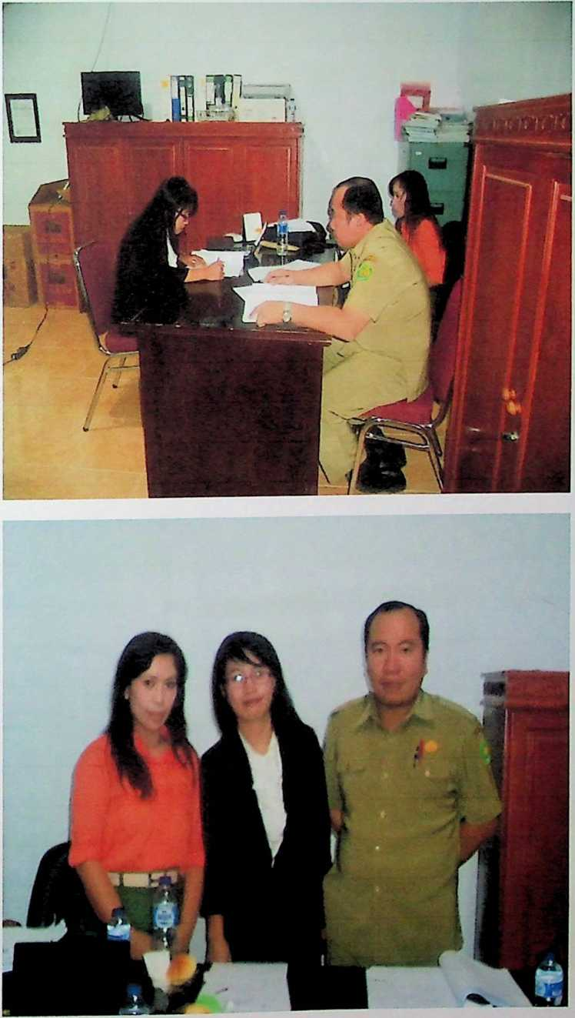

DOSEN PEMBIMBING SEKALIGUS DOSEN WALI
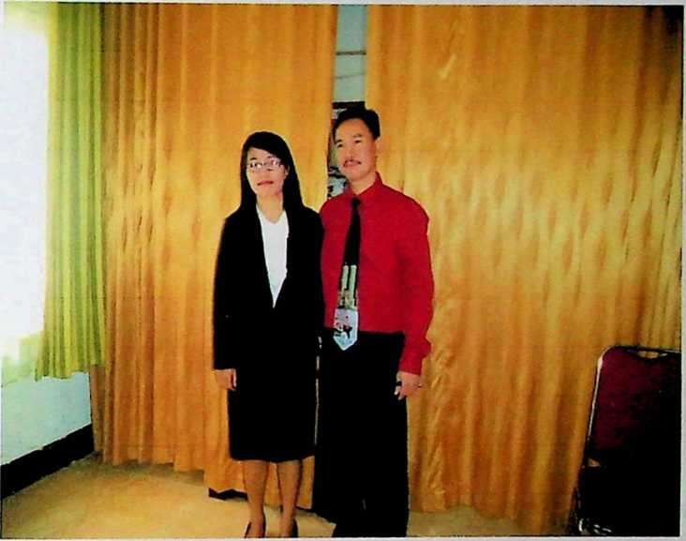
PEBPUSTAKAAN STAKN TORAJA
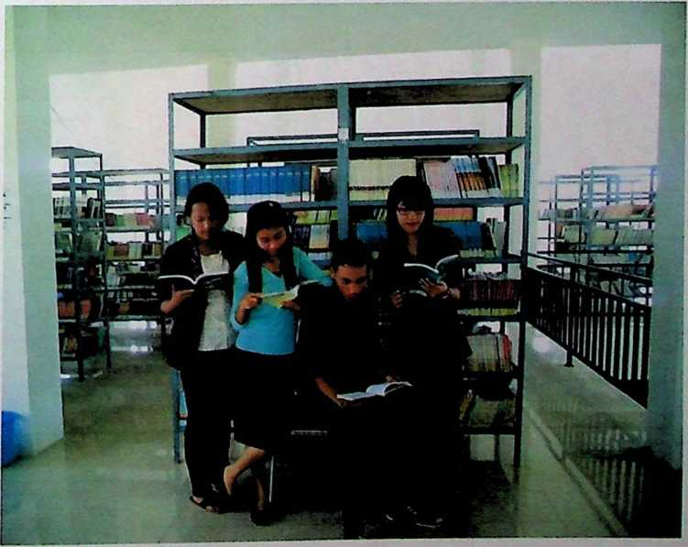

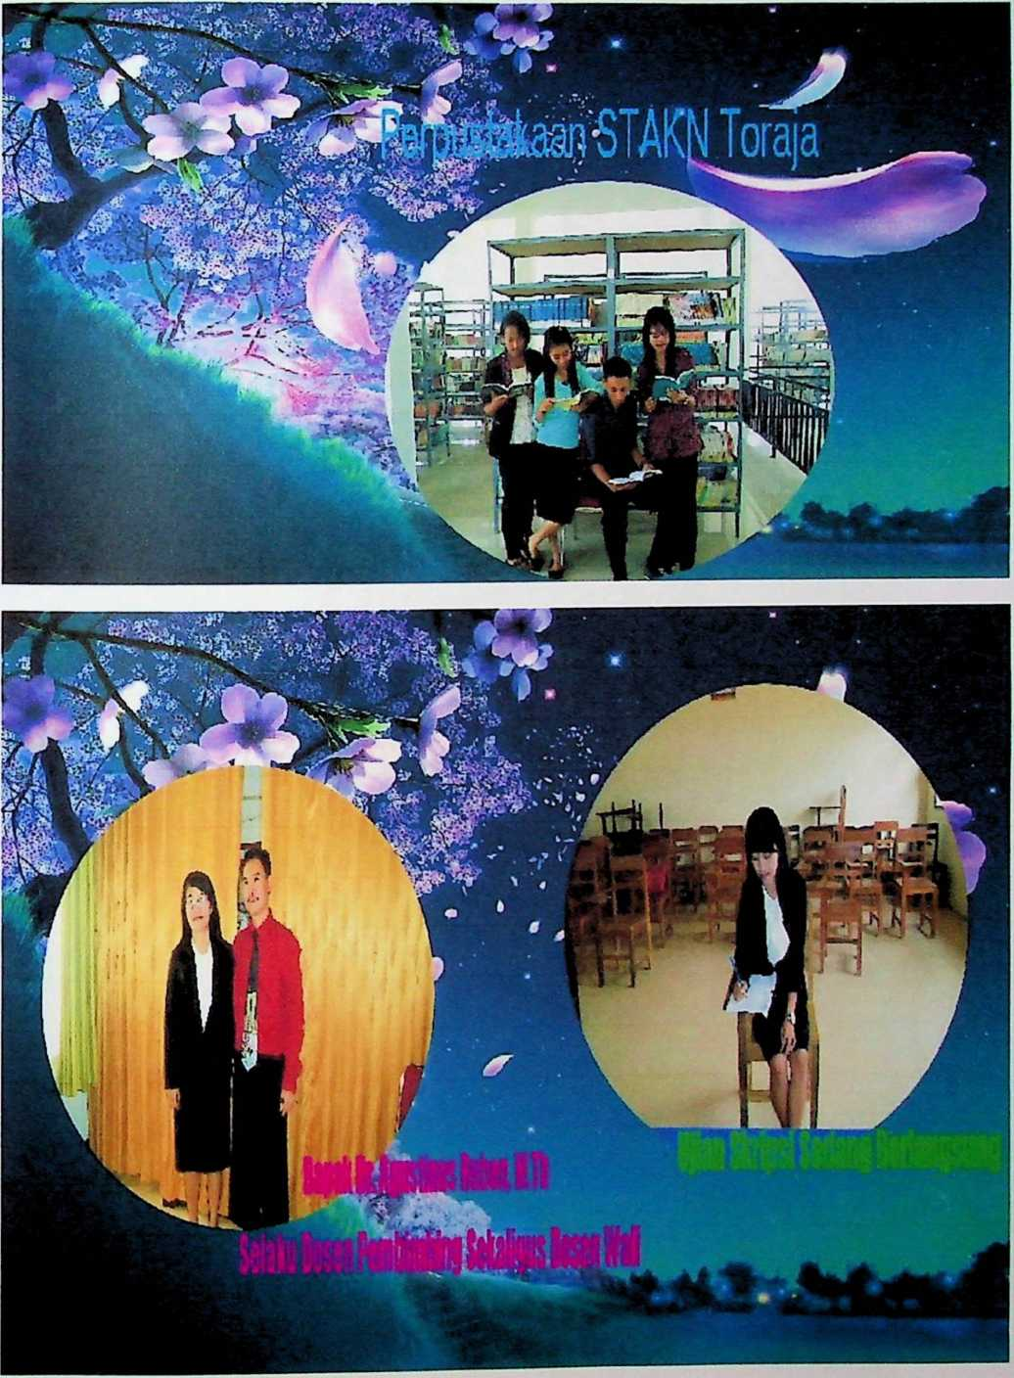

TEMAN-TEMAN SEPERJUANGAN
